Техническое задание

на доработку документа отражение зп в бух учете при выплате годовой премии

Бизнес-цель:
Необходимо автоматизировать учет выплаты премий в ЗУП через резервы на премию текущего года и СВ и сверх него и списание регистра оценочного обязательства.

Текущий процесс:
- Компания ежемесячно в течение года начисляет Резерв на премию по итогам года.

Резервы по оплате труда (премии) формируются ежемесячным документом РезервыПоОплатеТруда (страховые взносы считаются без учета превышения), из расчета 30 % (стандартный функционал).
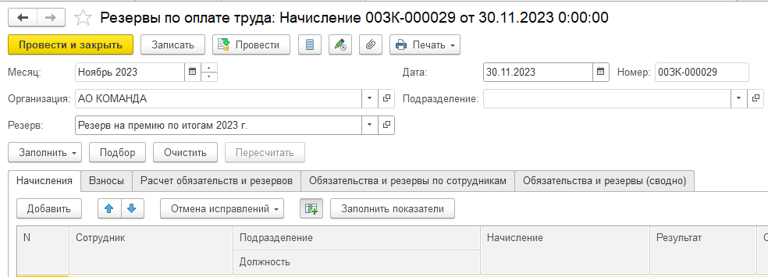
- В конце года в декабре происходит выплата премий (суммы премий по сотрудникам дает руководство компаний) и резервы списываются.

Формируем документ Премия, сумму премии заполняем руками, на закладке (дополнительно) указать счет, субконто (способ отражения в бухгалтерском учете).

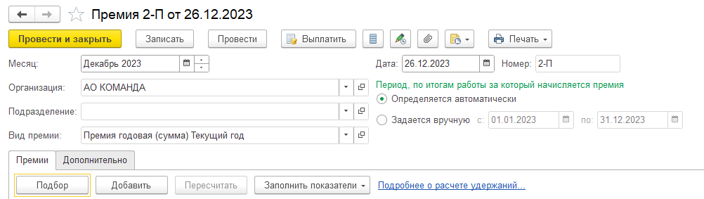
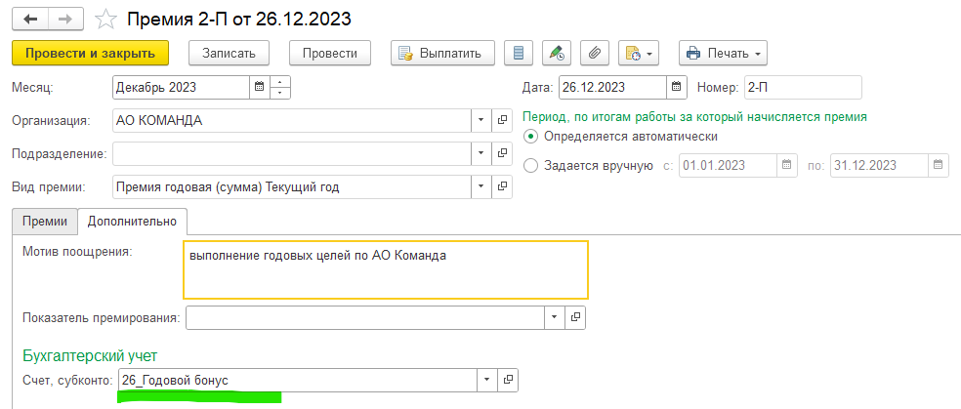
- В ЗУПе учитываем сумму премий

- Формируем документы отпуска, больничные, увольнения, договора ГПХ и т.д..
- Формируем документ Начисление ЗП и взносов
- Формируем документ Отражение ЗП бухгалтерском учете:
  - Нажимаем «Заполнить»
  - Вносим правки в документ*
*Правки, которые вносятся руками в документе «Отражение ЗП бухгалтерском учете»:
- Если премия равна или меньше резервам, то в отражении ЗП в бухгалтерском учете:

  - На закладке Начисление зарплаты и взносов Резерв на премию имеет признак за счет резерва (заполняется вручную)
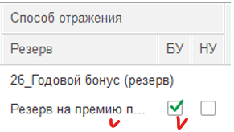
  - Закладка Выплата за счет резервов ставится сумма премий+ страховые взносы

- Если премия превышает резерв, то:
  - На закладке Начисление зарплаты и взносов делится на 2 части: (1) за счет резервов, (2) за счет расходов
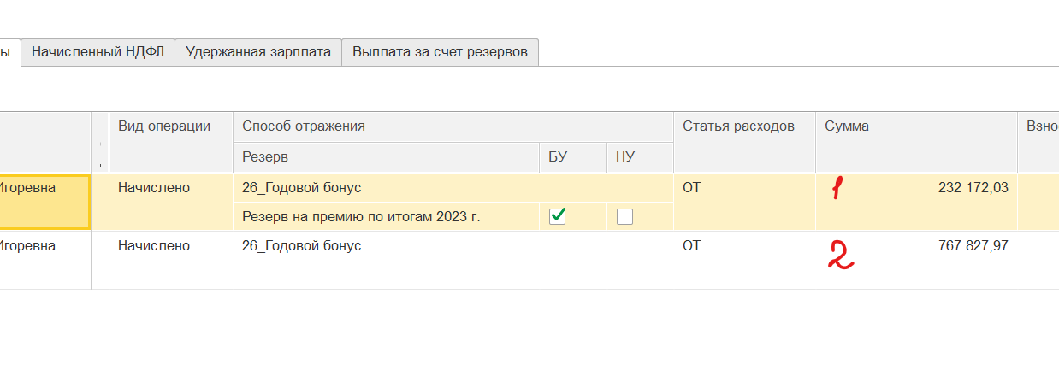
  - Закладка Выплата за счет резервов ставится сумма премий+ страховые взносы только по премии за счет резерва
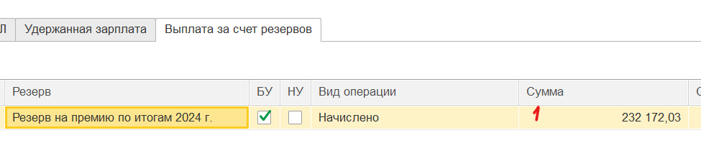

Техническое задание
В ЗУПе есть нужный алгоритм, но он работает только с резервами предыдущего года и некорректно начисляет страховые взносы.
Нужно:
- Добавить соответствие в справочник «Способы Отражения Зарплаты В БухУчете» Справочник.СпособыОтраженияЗарплатыВБухУчете и назвать «Соотвтествие способов отражения зарплаты для премий без резерва» (тут полагаю нужен регистр сведений)
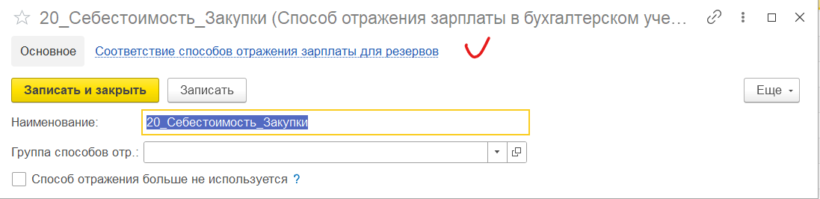
- Прописать алгоритм
При нажатии кнопки заполнить, обработка:
- Берет Суммы по сотрудникам из документа Премия период месяца = текущий год (вид начисления годовая премия, начисляется текущий год)

- Берет Сумму за год по сотруднику из
РегистрНакопления.ОценочныеОбязательстваПоСотрудникам с реквизитом резерв: Резерв на премию по итогам ____ текущий год
- Считает:
  - п.1 <= п.2
  - разница не равная нулю п.1 минус п.2
- Заполняет документ:
  - п.3.1 заполняет:
    - Способ отражения резерва из распределения (как в типовом функционале)
    - Ставит резерв на премию текущего периода
    - Булево БУ
    - Сумма п.1 (где п.1 <= п.2) +страховые взносы (алгоритм расчета ниже)
    - Выплата за счет резерва
    - Сумма =п.4+
  - П. 3.2 заполняет:
    - Способ отражения резерва из соответствия (I раздел ТЗ)
    - Разницу п.1 минус п.2+страховые взносы (алгоритм расчета ниже)

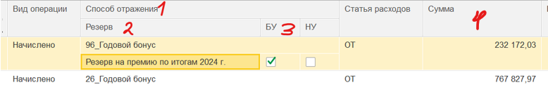
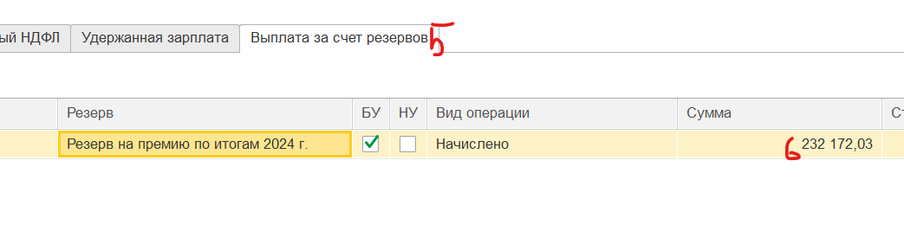

Алгоритм расчета СВ:
    - По ПФР берет суммы фактически начисленных налогов по сотруднику на премию (РегистрНакопления.СтраховыеВзносыПоФизическимЛицам)
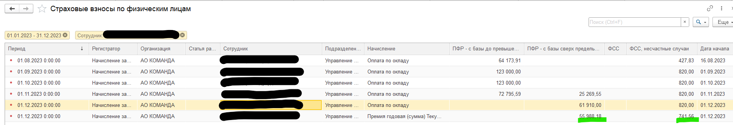
    - ПО ФСС берем сумму из премии вычитаем резерв. При превышении кладем в строку за счет затрат.

